Вера Федоровна Зыкова

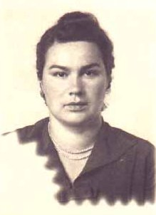

Вера Федоровна Зыкова родилась в 1920 году под Калугой в семье сельского ветеринара. Родители у нее умерли, воспитала ее старшая сестра.
В 1939 году Вера Федоровна окончила десять классов и переехала в Москву. Училась в Машиностроительном институте.
Годы Великой Отечественной войны стали для советских людей страшной бедой и тяжелым испытанием. Почти в каждую семью приходили с фронта похоронки. Не обошла беда и семью Зыковых. У Веры Федоровны погиб на фронте брат.
Вера Федоровна в 1941 году жила в Москве. Вспоминает первый налёт немецкой авиации на Москву ночью 22 июля 1941 года. Как тушили взрослые и подростки зажигательные бомбы, хватая их горящими клещами и опуская в песок. В памяти остались затемнённые крест-накрест окна всей Москвы и двухэтажный деревянный дом на Площади Коммуны, у которого во время бомбёжки стали сыпаться стёкла, хотя и были оклеены бумагой. А, чтобы дом не сгорел от зажигалки, дежурили всю ночь, держали наготове песок и клещи.
Вера Федоровна считает, что была бы очень счастлива, если бы научилась лечить людей.
За военные годы Вера Федоровна имеет несколько наград и одна из них, самая дорогая – «За оборону Москвы».

